**BỘ GIÁO DỤC VÀ ĐÀO TẠO**

**TRƯỜNG ĐẠI HỌC DUY TÂN**



**Tên đề tài:**

**XÂY DỰNG WEBSITE QUẢN LÝ CHO THUÊ LOCKER**

**□□□­□□□**

**ARCHITECTURE DOCUMENT**

GVHD: Ths Nguyễn Hữu Phúc

Nhóm SVTH:

Phạm Thanh Phước - 27211320866

Nguyễn Xuân Tiến -27212100471

Nguyễn Hữu Thắng -27211302629

Đặng Lê Hồng Ân -27211244101

Phạm Quang Khánh - 27214348186

**Đà Nẵng, 24-11-2024**

|  |  |  |  |  |  |  |
| --- | --- | --- | --- | --- | --- | --- |
| **THÔNG TIN DỰ ÁN** | | | | | | |
| **Dự án viết tắt** | LK | | | | | |
| **Tên dự án** | Xây dựng Website cho thuê tủ locker trên Framework Laravel | | | | | |
| **Thời gian bắt đầu** | 03/11/2024 | **Thời gian kết thúc** | 22/12/2024 | | |
| **Lead Institution** | Khoa Công Nghệ Thông Tin, Trường Đại Học Duy Tân | | | | | |
| **Giáo viên hướng dẫn** | Nguyễn Hữu Phúc  Email: phucnhapp@gmail.com  Phone: 0905094972 | | | | | |
| **Chủ sở hữu dự án & Chi tiết liên hệ** | Nguyễn Hữu Phúc  Email: phucnhapp@gmail.com  Phone: 0905094972 | | | | | |
| **Đối tác** | Duy Tan University | | | | | |
| **Quản lý dự án &Scrum Master** | Phạm Thanh Phước | Thanhphuocj3@gmail.com | | 0347941497 |
| **Thành Viên Nhóm** | Phạm Thanh Phước | [thanhphuocj3@gmail.com](mailto:kencn1x@gmail.com) | | 0347941497 |
| Nguyễn Xuân Tiến | manh01766@gmail.com | | 0399716681 |
| Nguyễn Hữu Thắng | nhthangvp96@gmail.com | | 0374701470 |
| Đặng Lê Hồng Ân | hongandn147@gmail.com | | 0935085172 |
| Phạm Quang Khánh | khanhphamj415@gmail.com | | 0367106398 |

**THÔNG TIN TÀI LIỆU**

|  |  |
| --- | --- |
| **Tên dự án** | Xây dựng Website cho thuê tủ LocKer trên Framework Laravel |
| **Tiêu đề tài liệu** | Architecture Document |
| **Người thực hiện** | Phạm Thanh Phước |

**LỊCH SỬ CHỈNH SỬA TÀI LIỆU**

|  |  |  |  |
| --- | --- | --- | --- |
| **Phiên bản** | **Người chỉnh sửa** | **Ngày** | **Ghi chú** |
| 1.0 | Phạm Thanh Phước | 24/11/2024 | Tạo tài liệu |
| 1.1 | Nguyễn Xuân Tiến | 30/11/2024 | Chỉnh sửa tài liệu |

**PHÊ DUYỆT TÀI LIỆU**

|  |  |  |  |
| --- | --- | --- | --- |
| **Người hướng dẫn** | Nguyễn Hữu Phúc | **Chữ ký** |  |
| **Ngày** | 17/11/2024 |
| **Chủ sở hữu** | Phạm Thanh Phước | **Chữ ký** |  |
| **Ngày** | 17/11/2024 |
| **Quản lý dự án** | Nguyễn Xuân Tiến | **Chữ ký** |  |
| **Ngày** | 17/11/2024 |
| **Thành viên** | Phạm Thanh Phước | **Chữ ký** |  |
| **Ngày** | 17/11/2024 |
| Nguyễn Xuân Tiến | **Chữ ký** |  |
| **Ngày** | 17/11/2024 |
| Nguyễn Hữu Thắng | **Chữ ký** |  |
| **Ngày** | 17/11/2024 |
| Đặng Lê Hồng Ân | **Chữ ký** |  |
| **Ngày** | 17/11/2024 |
|  | Phạm Quang Khánh | **Chữ ký** |  |
|  |  | **Ngày** | 17/11/2024 |

MỤC LỤC

1. GIỚI THIÊU 4

1.1. Mục đích 4

1.2. Tài liệu liên quan 4

2. TỔNG QUAN 4

2.1. Tổng quan dự án 4

2.2. Bối cảnh dự án 4

2.3. Mục tiêu dự kiến 5

2.4. Các sơ đồ liên kết 5

3. CÁC YẾU TỐ TÁC ĐỘNG ĐẾN CẤU TRÚC 6

3.1. Yêu cầu về chức năng 6

3.2. Các hạn chế về kinh doanh 7

3.3. Các hạn chế về kỹ thuật 7

3.4. Các thuộc tính chất lượng 8

4. TỔNG QUAN VỀ CẤU TRÚC 8

4.1. Tổng quan về C&C View 8

5. MODULE VIEW 10

5.1. Hight-lever module view 11

6. ALLOCATION VIEW 13

6.1. Mô tả tổng quát 13

6.2. Mô tả chi tiết 14

# GIỚI THIỆU

## Mục đích

Mục đích của tài liệu này:

* Xác định yêu cầu, ý tưởng và các vấn đề liên quan đến việc xây dựng dự án.
* Đưa ra các đề xuất dự án, kế hoạch hành động dự án, kiến trúc, giải pháp thực hiện, bao gồm cả về quy hoạch, phát triển, thực hiện và giám sát các dự án.
* Ngoài ra, xác định nhu cầu kinh doanh, các vấn đề hoặc tình huống liên quan đến các dự án khởi tạo, xây dựng và các rủi ro khi triển khai dự án.

## Phạm vi

Bên cạnh việc cung cấp cho bạn các tài liệu, nó sẽ liệt kê tất cả các thành viên trong nhóm phát triển trong dự án này, quy trình và khuôn khổ mà dự án sẽ áp dụng.

Tài liệu này đưa ra kế hoạch cho từng giai đoạn của quy trình phát triển phần mềm dự trên quy trình Scrum bao gồm: thời gian bắt đầu, thời gian kết thúc và một số ngày làm việc. Đây là kế hoạch chung và sẽ được cập nhật chi tiết về quy trình phát triển phần mềm trong phiên bản tiếp theo của tài liệu. Đề xuất bao gồm giới thiệu các giải pháp, xác định cách tốt nhất để phát triển mà chúng tôi tạo ra, tổng chi phí ước tính, thời gian hoàn vốn và khối lượng hòa vốn cho dự án.

## Tham khảo

*Table 1.1: Danh mục tài liệu tham khảo*

|  |  |  |
| --- | --- | --- |
| No | Document Information | References |
| 1 | Scrum Process | <https://www.mountaingoatsoftware.com/agile/scrum> |
| 2 | HTML, CSS, JS | https://www.w3schools.com/ |
| 3 | Laravel | https://laravel.com/ |
| 4 | Information | Requirement Document |

# TỔNG QUAN DỰ ÁN

## Định nghĩa dự án

Dự án cho thuê tủ locker là giải pháp lưu trữ đồ đạc tạm thời thông qua hệ thống tủ thông minh tự động, phục vụ đa dạng đối tượng như học sinh, sinh viên, nhân viên văn phòng và khách du lịch. Hệ thống được trang bị khóa thông minh, đa dạng kích thước tủ và thanh toán linh hoạt, triển khai tại các địa điểm như trung tâm thương mại, trường học, văn phòng và khu du lịch.

Mô hình kinh doanh bao gồm cho thuê theo giờ/ngày/tháng kèm dịch vụ gia tăng. Dự án cần đầu tư vào hệ thống phần cứng, phần mềm quản lý, hệ thống thanh toán và an ninh, cùng với chi phí vận hành như bảo trì, hỗ trợ khách hàng, thuê mặt bằng và marketing.

## Mô tả vấn đề

Hiện nay, nhu cầu gửi đồ đạc tạm thời tại các khu vực công cộng ngày càng tăng cao, đặc biệt tại các thành phố lớn. Tuy nhiên, các giải pháp hiện tại còn nhiều hạn chế:

1. Thiếu các điểm gửi đồ an toàn và tiện lợi tại nơi công cộng

2. Quy trình gửi nhận thủ công, tốn thời gian và nhân lực

3. Chi phí vận hành cao do cần nhân viên trực thường xuyên

4. Giới hạn về thời gian phục vụ, không đáp ứng nhu cầu 24/7

5. Rủi ro mất mát, khó kiểm soát an ninh với hệ thống thủ công

Điều này tạo ra nhu cầu về một giải pháp lưu trữ thông minh, tự động và an toàn cho người dùng.

## Giải pháp đề xuất

Dự án đề xuất giải pháp cho thuê tủ locker thông minh với hệ thống tự động hoạt động 24/7, sử dụng khóa điện tử và đa dạng kích thước tủ. Hệ thống được tích hợp camera giám sát, phần mềm quản lý theo dõi trực tuyến và cảnh báo tự động khi có sự cố. Người dùng có thể dễ dàng đặt tủ qua ứng dụng điện thoại, thanh toán đa kênh và nhận hỗ trợ từ xa. Giải pháp này giúp tối ưu chi phí vận hành, tự động hóa quy trình quản lý và thu thập dữ liệu để liên tục cải thiện chất lượng dịch vụ.

### Mục tiêu dự án

* Xác định yêu cầu, ý tưởng và các vấn đề liên quan đến việc xây dựng dự án.
* Đưa ra các đề xuất dự án, kế hoạch hành động dự án, kiến trúc, giải pháp thực hiện, bao gồm cả về quy hoạch, phát triển, thực hiện và giám sát các dự án.
* mang lại giải pháp lưu trữ an toàn và tiện lợi cho người dùng, đồng thời tạo ra mô hình kinh doanh hiệu quả.
  1. **Các sơ đồ liên kết**
* Xác định bối cảnh của hệ thống trong quá trình hoạt động trong thực tế.

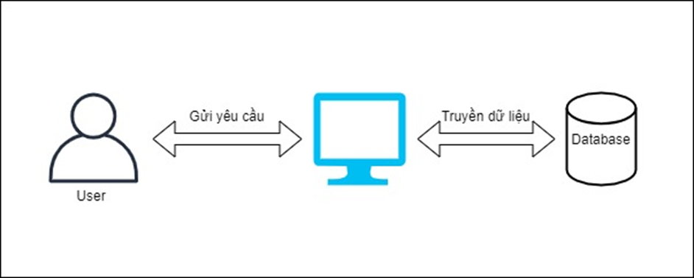

Hình 1: *Sơ đồ ngữ cảnh của hệ thống*

1. **CÁC YẾU TỐ TÁC ĐỘNG ĐẾN CẤU TRÚC**
   1. **Yêu cầu về chức năng**

|  |  |  |
| --- | --- | --- |
| **ID Product Backlog** | **Tên Product Backlog** | **Mô tả** |
| PB01 | Đăng nhập | Sử dụng tên người dùng và mật khẩu để đăng nhập vào hệ thống. |
| PB02 | Đăng ký | Sử dụng thông tin của bản thân mình đăng kí một tài khoản. |
| PB03 | Nạp tiền vào tài khoản | Khách hàng vào website nạp tiền vào tài khoản để thuê tủ. |
| PB04 | Xem tủ | Khách hàng vào website để xem tủ |
|  |
| PB05 | Thuê Tủ | Khách hàng vào website để thuê tủ |
| PB06 | Thay đổi thông tin cá nhân | Khách hàng vào website để thay đổi thông tin cá nhân |
| PB07 | Đổi mật khẩu | Người dùng vào website để tổi mật khẩu |
| PB08 | Lấy lại mật khẩu | Khách hàng vào website để lấy lại mật khẩu |
| PB09 | Xem mã pin tủ đã thanh toán | Khách hàng vào website để xem mã pin tủ đã thanh toán |
| PB10 | Đăng Xuất | Khách hàng muốn đăng xuất tài khoản |
| PB11 | Quản lý Tủ | Admin vào website để quản lý sản phẩm |
| PB12 | Quản lý tài khoản | Admin vào website để quản lý tài khoản khách hàng |

* 1. **Các hạn chế về kinh doanh**
* Dưới đây là những hạn chế về kinh doanh của dự án:
* Dự án bắt đầu từ ngày 03 tháng 11 năm 2024 đến ngày 22 tháng 12 năm 2024. Sau khi giao sản phẩm, nhóm sẽ khắc phục khuyết điểm trong các sản phẩm (không có chức năng hoặc tính năng bổ sung).
* Nhóm không có ngân sách cho phần mềm thương mại. Phần mềm của bên thứ ba được sử dụng phải là mở mã nguồn hoặc miễn phí.
* Tài nguyên sẵn có được định nghĩa như dưới đây:
* Từ 11/11/2024 đến 22/12/2024.

### 2.3.Công nghệ ràng buộc

#### **Kỹ thuật phát triển hệ thống**

* Ngôn ngữ lập trình: PHP, HTML, CSS, JavaScript.
* Công nghệ: Laravel
* Cơ sở dữ liệu: MySQL.
* Quy trình quản lý ứng dụng: Scrum Model.

**2.4,Các thuộc tính chất lượng**

* Các thuộc tính chất lượng sau đây thúc đẩy việc thiết kế kiến trúc. Mỗi kịch bản về thuộc tính chất lượng được xếp theo mức độ quan trọng do Chủ sở hữu sản phẩm xác định và mức độ ước lượng (D). Cả hai giá trị đều dựa trên thang đo:
* Cao (High - H)
* Vừa (Medium - M)
* Thấp (Low- L)

1. **TỔNG QUAN VỀ CẤU TRÚC**

* Chúng tôi chủ yếu sử dụng C&C để tranh luận và lý luận về các thuộc tính kiến trúc, yêu cầu thuộc tính chất lượng, và các yêu cầu chức năng mà hệ thống phải tuân thủ.
  1. **Tổng quan về C&C View**
* Phân chia hệ thống thành các thành phần mà có một vài sự hiện diện của thời gian chạy chương trình như các tiến trình, đối tượng, kho dữ liệu và các kết nối hoặc thay cho các con đường truyền thông như luồng thông tin và truy cập vào bộ nhớ được chia sẻ. Sơ đồ dưới đây cho thấy tổng quan cấu trúc bao gồm các thành phần trong web “Quản lý cho thuê tủ đồ Locker” và các thành phần liên quan khác. Hệ thống của chúng tôi gồm các thành phần được liên kết như sau:

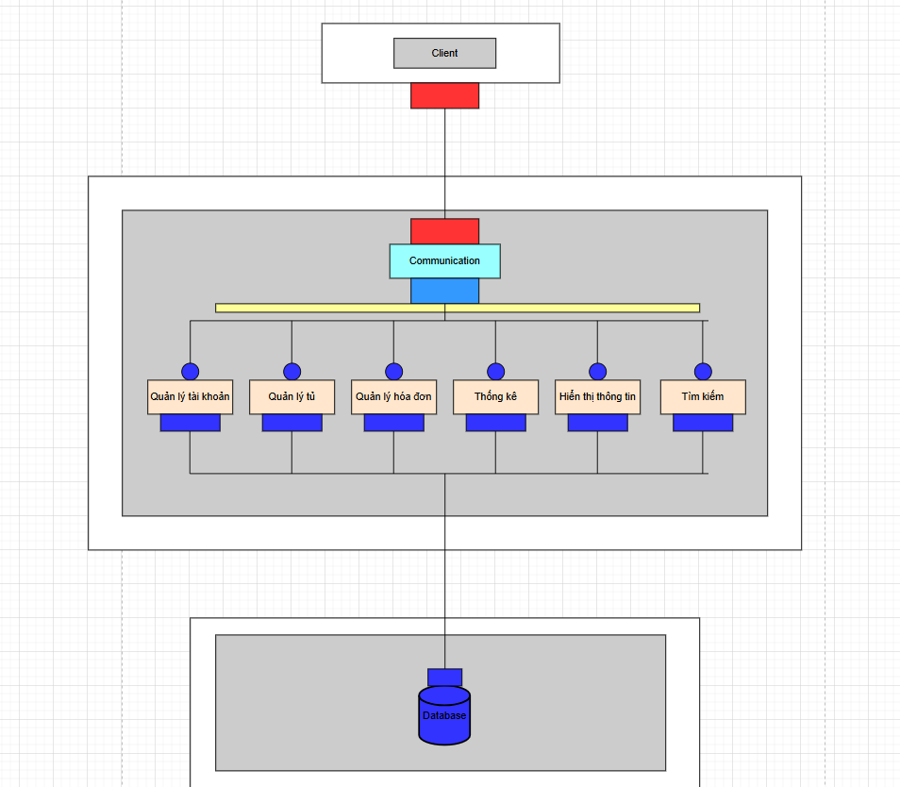

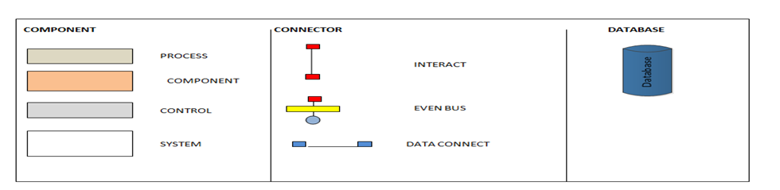

Hình 2: *C&C View*

* Client: Người dùng đầu cuối của hệ thống, có thể Admin, Khách hàng, Khách. Client muốn truy cập vào hệ thống phải thông qua trình duyệt để kết nối với các thành phần khác trong ứng dụng.
* Quản lý hệ thống: Thành phần chứa các yêu cầu:
* User Story:
* US11 – Là admin, tôi có thể quản lý sản phẩm
* US12 – Là admin, tôi có thể quản lý hóa đơn của khách đã mua
* US12 – Là admin, tôi có thể quản lý combo khách đã mua
* Database: Database là một thành phần của ứng dụng mà hệ thống có thể lưu và lấy dữ liệu từ nó.

1. **MODULE VIEW**

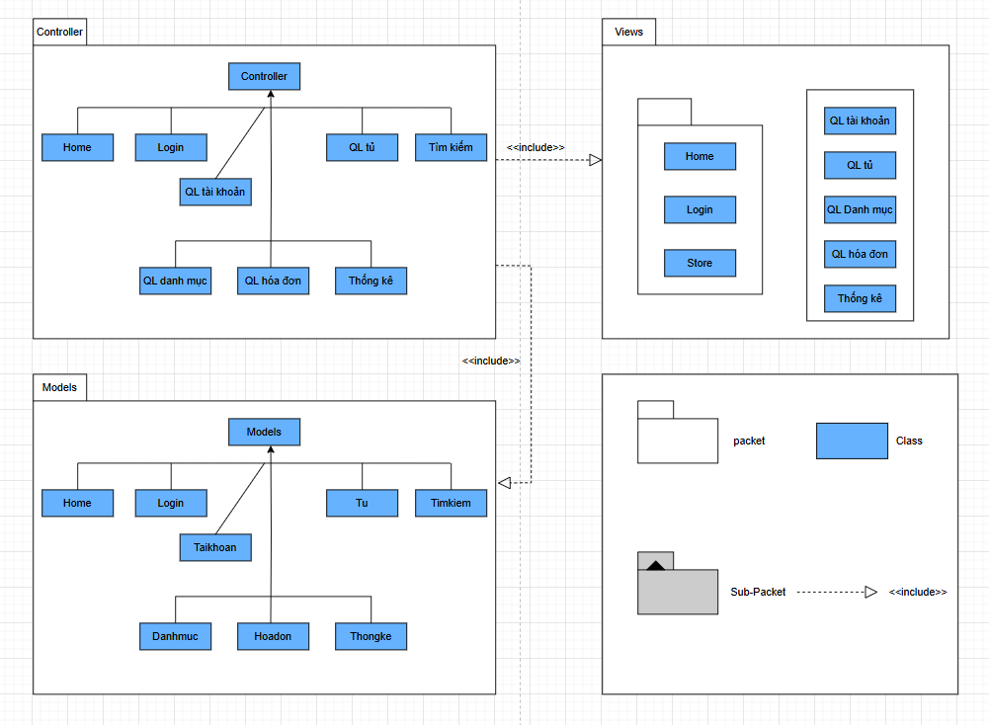

Hình 3: *Module view*

* 1. **Hight-lever module view**
* Website “Website quản lý cho thuê tủ Locker” dựa trên mẫu phát triển Model-View-Controller. Trong thực tế, nó cho phép các trang web chứa tập lệnh tối thiểu.
* Hệ thống bao gồm ba gói:
* Models đại diện cho các cấu trúc dữ liệu. Thông thường, các lớp mô hình sẽ chứa các chức năng giúp truy xuất, chèn và cập nhật thông tin trong cơ sở dữ liệu.
* View là thông tin đang được trình bày cho người dùng.
* Controllers đóng vai trò trung gian giữa Model, View và bất kỳ các tài nguyên khác cần thiết để xử lý yêu cầu HTTP và tạo một trang web.

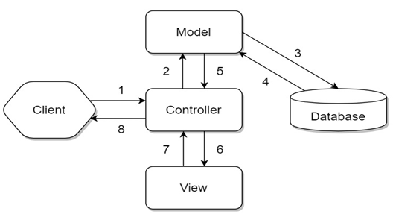

Hình 4: *Mô hình MVC*

|  |  |
| --- | --- |
| **Bảng 5.1: *Mô tả chi tiết*** | |
| **Thành phần** | **Mô tả** |
| 1 | Client gửi yêu cầu đến server thông qua Controller, Controller sẽ tiếp nhận yêu cầu. |
| 2 | Controller sẽ xử lý dữ liệu đầu vào, và quyết đinh luồng đi tiếp theo của yêu cầu. Trả về kết quả hay tương tác với database để lấy dữ liệu. Nếu cần tương tác với Model để lấy dữ liệu, Controller sẽ gọi tới Model để lấy dữ liệu đầu ra. Nếu không, Controller sẽ trả về kết quả theo mũi tên số (8). |
| 3 | Model tương tác với Database để truy xuất dữ liệu phù hợp với yêu cầu. |
| 4 | Database trả về cho Model dữ liệu theo yêu cầu của Model. |
| 5 | Model trả về dữ liệu cho Controller xử lý. |
| 6 | Controller sẽ gọi đến View phù hợp với yêu cầu và kèm theo dữ liệu cho View. View chịu trách nhiệm hiển thị dữ liệu phù hợp với yêu cầu. |
| 7 | Sau khi xử lý hiển thị dữ liệu, View trả về cho Controller kết quả (HTML, XML hoặc JSON…). |
| 8 | Sau khi hoàn tất, Controller sẽ trả về kết quả cho Client. |

1. **ALLOCATION VIEW**
   1. **Mô tả tổng quát**

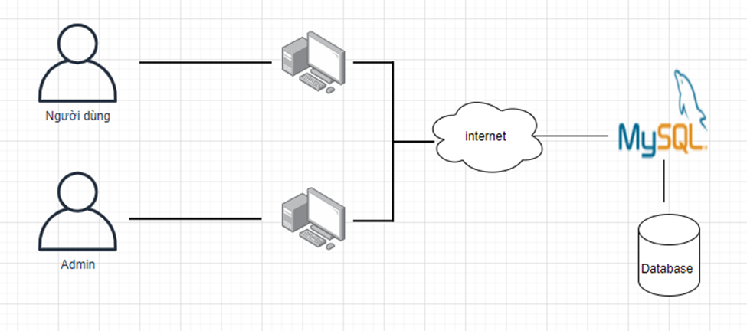

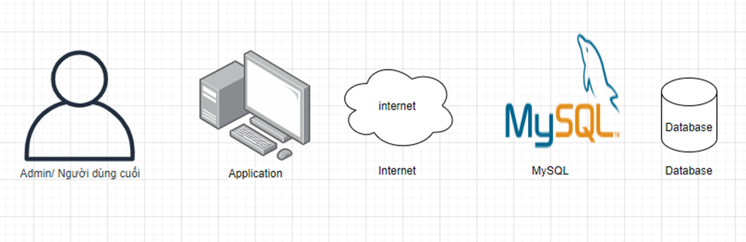

Hình 5: *Allocation View*

* Database là một thành phần của ứng dụng mà hệ thống có thể lưu và lấy dữ liệu từ nó.

|  |  |
| --- | --- |
| **Thành phần** | **Mô tả** |
| Admin/ người dùng | Sử dụng hệ thống để thực hiện yêu cầu. |
| Website bán hàng tích hợp AI tìm kiếm | Thiết bị truyền thông của người dùng để tương tác với hệ thống. |
| Database | Lưu trữ thông tin hệ thống trên Database |

* 1. **Mô tả chi tiết**

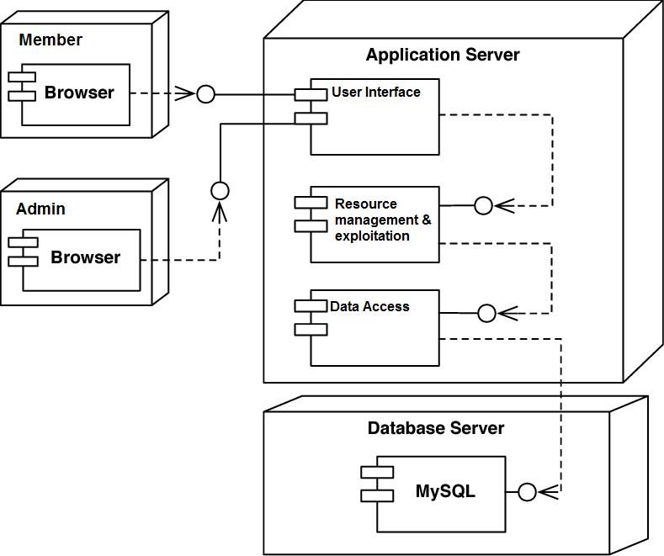

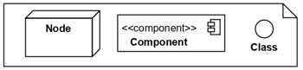

Hình 6: *Detailed Allocation View*

* Trong đó:
* Member, admin: bao gồm các người dùng đầu cuối như: khách hàng, thành viên, admin…
* Database Server: Cơ sở dữ liệu của ứng dụng được lưu trữ trên MySQL.
* Application Server: Là ứng dụng được cài đặt trên Webserver